Przykłady zastosowania algorytmów  
 zaimplementowanych w ramach projektu z przedmiotu   
Optymalizacja Kombinatoryczna.  
Szymon Winiecki

Graf1.json:

Losowe rozmieszczenie wierzchołków:

Eades:

Fruchterman–Reingold:

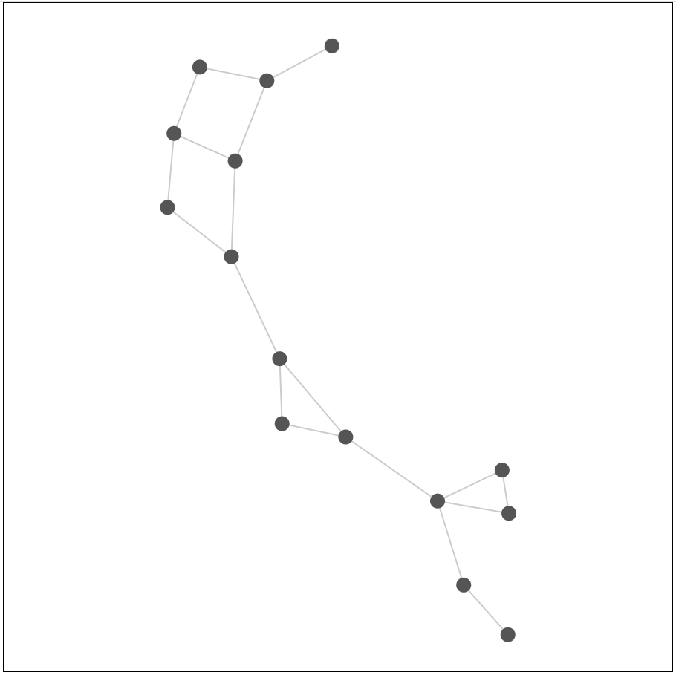

Frick-Ludwig-Mehldau:

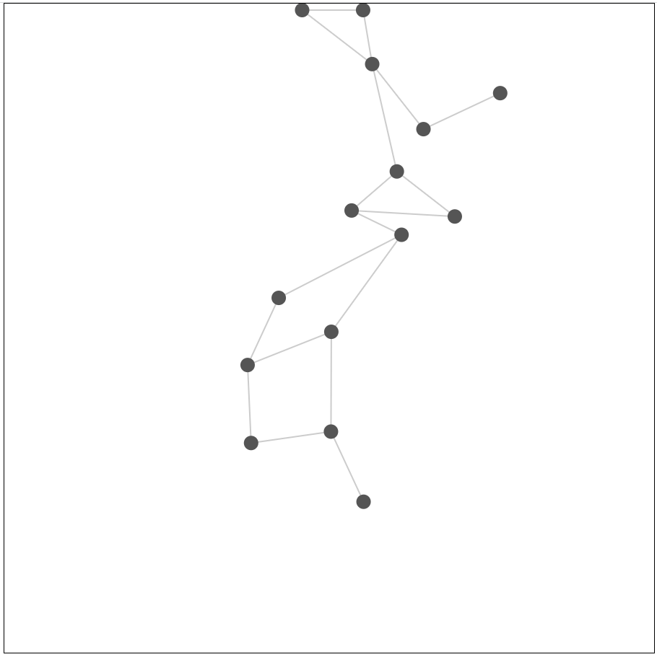

Graf2.json:

Losowe rozmieszczenie wierzchołków:

Eades:

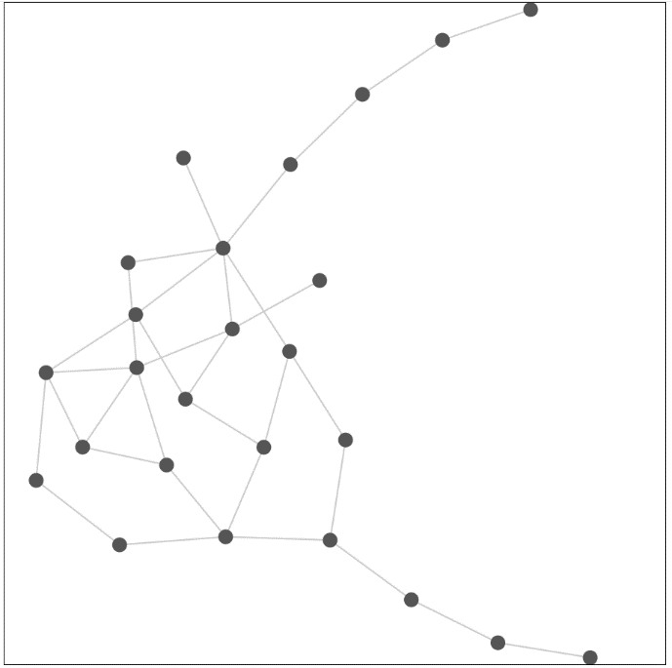

Fruchterman–Reingold:

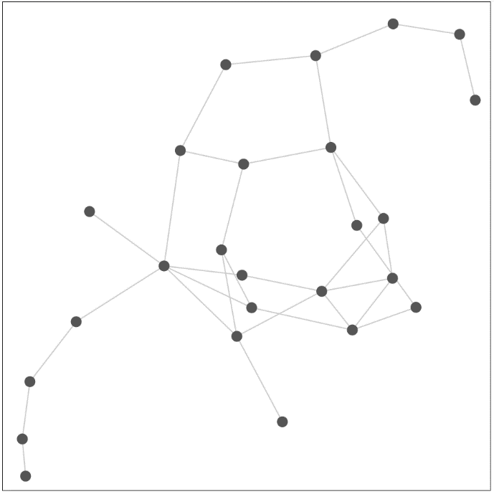

Frick-Ludwig-Mehldau:

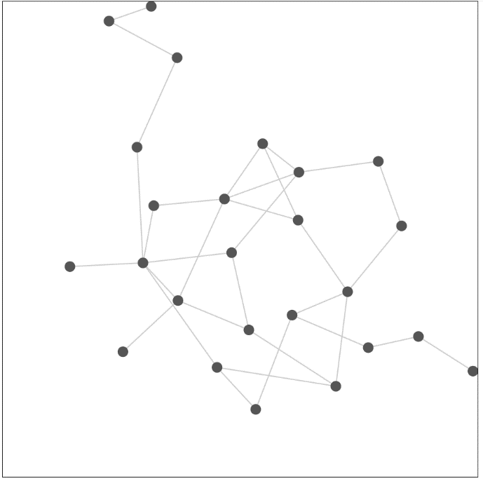

Drzewo1.json:

Losowe rozmieszczenie wierzchołków:

Eades:

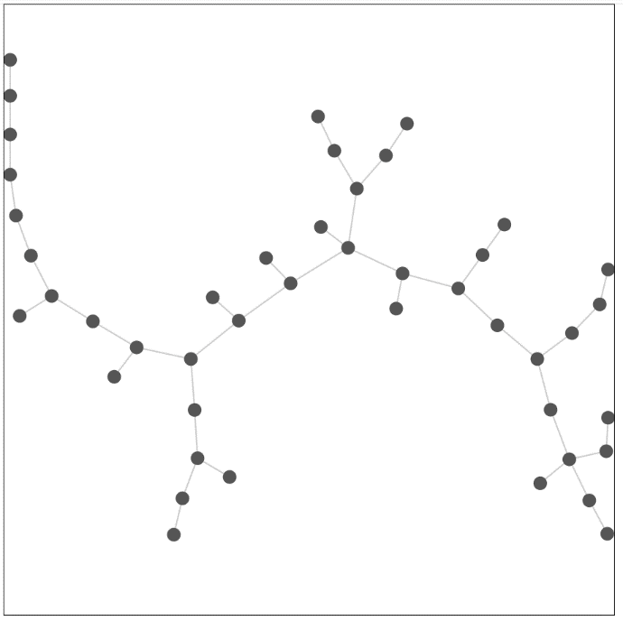

Fruchterman–Reingold:

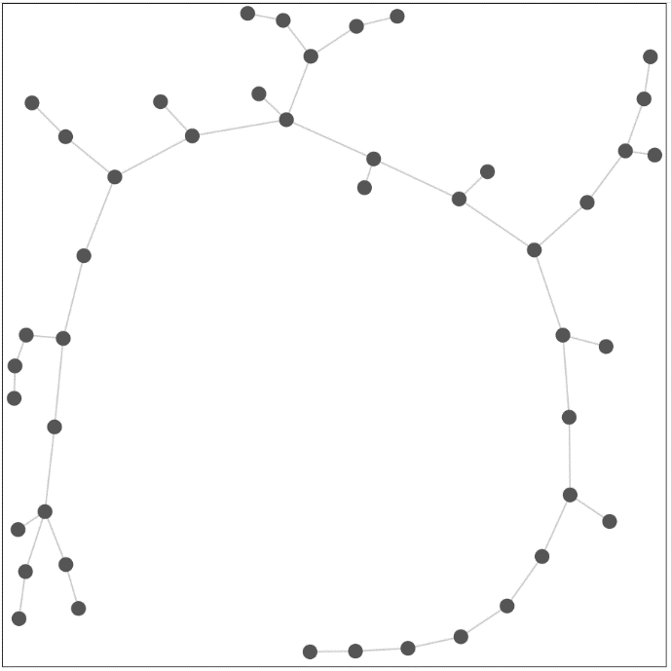

Frick-Ludwig-Mehldau:

